Компьютерные Информационные Технологии


программный комплекс

«АРМ Диспетчерская»

Описание работы комплекса

г. Новокузнецк, пр. Курако, 53
тел:(3843) 74-63-47, 39-52-73
федеральный номер: 8-901-929-87-91
Содержание
1. Объекты системы 3
1.1 Описание терминов и сокращений 3
1.2 Интерфейс и Основные действия с диалоговым окном 3
1.3 Запуск программы 7
2. Главная форма: АРМ «Диспетчерская» 8
2.1 Журнал заявок 8
2.1.1 Данные по заявке 10
2.1.2 Данные по наряду 12
2.2 Журнал информации 23
2.2.1 Данные по информации 24
2.3 Журнал нарядов 27
2.3.1 Данные по нарядам 28
3. Отчеты 29
3.1 Реестр заявок 30
3.2 Реестр учета заявок 31
3.3 Наряд на работы 31

1. Объекты системы

1.1 Описание терминов и сокращений

Название | Определение
ПК | Программный комплекс
Ф.И.О. | Фамилия Имя Отчество
РФ | Российская Федерация
Р-на | Района
ОПВС | Отдел паспортно-визовой службы
БД | База Данных
→ | Определяет последовательность действий

1.2 Интерфейс и Основные действия с диалоговым окном

Меню программы состоит из нескольких разделов, каждый из которых содержит различное количество пунктов. Панель Инструментов, расположенная вверху Главного окна, содержит кнопки, посредством которых осуществляется быстрый доступ ко многим режимам и функциям пакета.
Выбор одного из пунктов раздела Меню или щелчок по кнопке Панели Инструментов приводит к открытию нового окна и соответственно переходу в новый режим (под которым подразумевается совокупность функций и операций, доступных в данном окне). Свернутое (минимизированное) окно отображается на панели задач главного меню «Windows». Кнопки Панели Инструментов имеют микроподсказку, которая позволяет легко определить, какое действие вызывает нажатие этой кнопки.
Стандартное окно программы содержит следующие основные кнопки:
- кнопка «Править» позволяет редактировать данные,
- при этом кнопка «Сохранить» будет активной в случае, когда будет внесено изменение значений в «окне»;
- если активное «окно» находится в режиме редактирования, то вместо кнопки «Править», будет отображаться кнопка «Просмотр».
- кнопка «Сохранить» - сохраняет параметры в базе данных, после чего на экране появляется запрос, в котором нужно подтвердить все введенные и измененные значения;
- при вводе неверных параметров, следует нажать кнопку «Отменить»;

- для печати отчетов используется кнопка .

- по окончании выполненных действий необходимо нажать кнопку «Выход», сочетание клавиш Alt+F4, либо «закрыть» диалоговое окно.

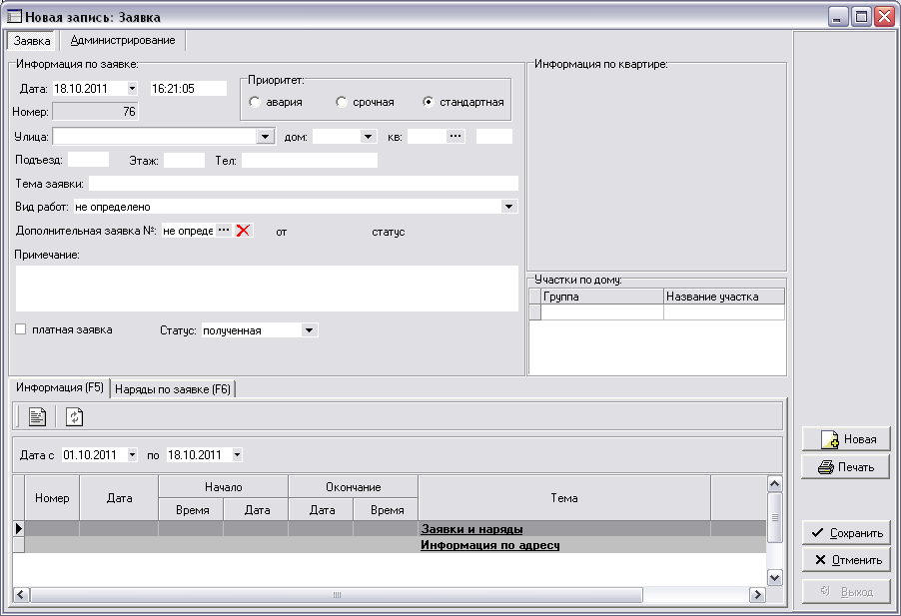
Форма: «Отображение кнопок, для выполнения стандартных действий»

Для работы с данными используются следующие кнопки:
- добавить новое значение (Ins);
- изменить выбранное значение (Enter);

- удалить выбранное значение (Ctrl+Delete);
- копировать запись;
- обновить данные (Ctrl+R);
- печать данных ( Ctrl+P);

Так же доступ к перечисленным выше действиям можно получить, вызвав контекстное меню, нажав правую кнопку мыши на таблице с данными.

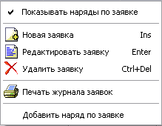
Форма: «Контекстное меню для работы с данными»

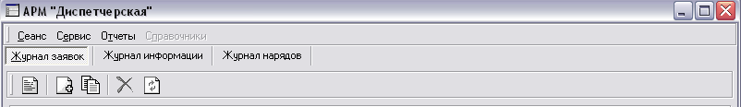
Форма: «Отображение кнопок в диалоговом окне»

В программе используются стандартные элементы графического интерфейса Windows: закладки, флаги, списки.

Закладки окон. Окна расположены стопкой, одно поверх другого. Перейти на нужное окно можно по выступающей части окна - закладке. Переход с закладки на закладку осуществляется по щелчку мышью на ее заголовке.

Форма: «Пример использования закладок»

Флаги. Выбор между использованием или не использованием определенного параметра. Флаг имеет форму квадрата. Установка и снятие флага производится по щелчку мышью. Установленный флаг представляет собой перечеркнутый квадрат или галочку в квадрате.

Форма: «Пример использования флага»

Списки – это перечисление записей (строк) в табличной форме. Выбранная строка выделена, синим (по умолчанию) цветом. Чтобы показать весь список для выбора, необходимо щелкнуть мышью по стрелке справа от списка. Щелчок по элементу списка производит выбор, либо в открывающемся «окне» со списком параметров, необходимо выделить нужный элемент списка и нажать на кнопку «Выбрать».

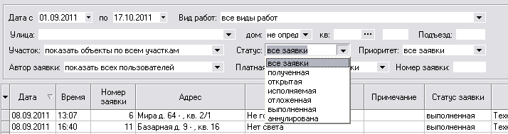
«Пример использования «выпадающего» списка»

Кнопка «Очистить», находящаяся справа от списка очищает данное поле от записей.
При выпадении списка «калькулятор» необходимо выбрать (произвести расчет, если нужно) значение и нажать «ОК». При неверном вводе одного значения, нажать кнопку «←» - удалить символ, при удалении значения «С» - сброс введенных данных.

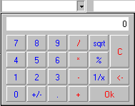
«Пример использования списка «Калькулятор»»

При выпадении списка «календарь» необходимо выбрать нужную дату: с помощью прокрутки (левой и правой стрелок в верхней части списка) выбирается нужный месяц и год, календарный день выбирается щелчком мыши по числовому параметру, либо внести полную дату с клавиатуры.
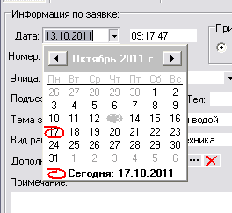

«Пример использования списка «Календарь»»

Сортировка – сортировка данных осуществляется нажатием на необходимый столбец. При первом нажатии происходит сортировка от А до Я, при повторном нажатии – от Я до А.

1.3 Запуск программы
Запуск программы производится только из операционной среды Windows.

Порядок работы:
- через главное меню Windows: Пуск/Программы/InterBase - запустить InterBase Server manager.
- нажать на кнопку «Start».

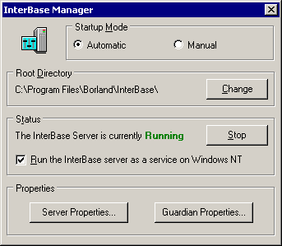
Форма: «меню Пуск/Программы/InterBase»

- запустить на выполнение исполняемый «ARM_Disp.exe» - АРМ «Диспетчерская», нажав на ярлычок программы, либо через значок «Мой компьютер»;
- ввести данные в поля: «Имя пользователя» («Логин»), «Пароль», нажать на кнопку «OK», либо кнопка «Enter» на клавиатуре («Отмена», либо кнопка «Esc», в случае неправильного ввода данных).

В случае неправильного ввода логина или пароля пользователь не получает возможности пройти далее в главное окно программы. При вводе, пароль отражается на экране в шифрованном виде (чтобы его нельзя было увидеть постороннему лицу).
После регистрации появляется основное окно программы, содержащее Панель Инструментов и Меню.

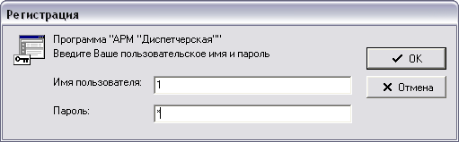
Форма: «Открытие программы»

2. Главная форма: АРМ «Диспетчерская»

Включает в себя следующие закладки:
- «Журнал заявок» - отображает заявки от жителей и наряды по заявкам за указанный период;
- «Журнал информации» - отображает любую информацию, полученную диспетчером от жителей или организаций (отключение воды, электричества и т.д.);
- «Журнал нарядов» - отображает наряды за указанный период.
На всех закладках существует возможность «быстрого поиска» необходимой информации.

2.1 Журнал заявок

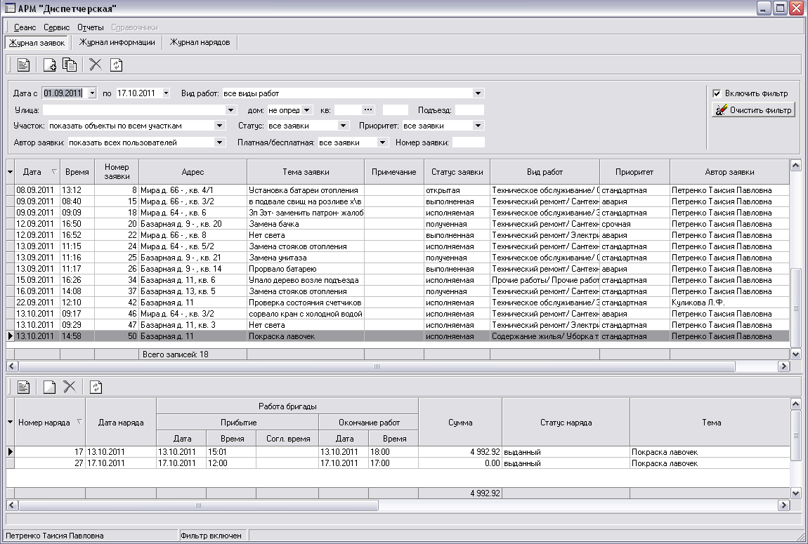
Форма: «Журнал заявок»

Закладка представлена в виде двух разделов:
- список заявок;
- список нарядов по выбранной заявке.
В разделе «список заявок» показаны заявки жильцов за выбранный период. Период определяется датой начала и датой окончания , находящихся в разделе поиска заявок. При запуске программы дата начала периода равна первому дню текущего месяца, а дата окончания периода – текущая дата. Поиск заявок осуществляется в разделе поиска.

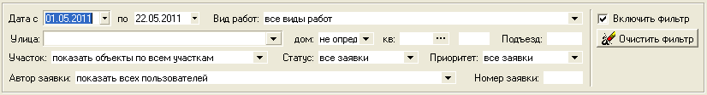
Форма: «Раздел поиска заявок»

Для осуществления поиска необходимо выбрать один или несколько параметров поиска:
- период (дата начала периода, дата окончания периода). Изменить период можно выбором необходимой дата начала и окончания периода или выбрать период из контекстного меню, которое вызывается нажатием правой кнопки на разделе поиска;

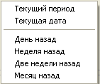
Форма: «Выбор периода»

- вид работ. Выбирается из списка;
- адрес заявки, в который входят улица, номер дома, номер квартиры, номер подъезда;
- участок, к которому принадлежит дом, выбирается из списка;
- статус заявки:
- полученная – такой статус заявка получает при добавлении ее в список диспетчером;
- открытая – такой статус может быть присвоен заявке при разрешении ее исполнения, аварийная заявка автоматически получает этот статус;
- исполняемая – такой статус заявка получает, как только по заявке формируют наряды;
- отложенная – такой статус заявка получает, когда приостанавливают работы по заявке;
- выполненная – такой статус заявка получает, одному из нарядов присваивают статус «закрытый, заявка закрыта»;
- аннулированная – такой статус заявку получает при удалении;
все статусы, кроме «отложенная», «открытая» и «аннулирована», присваиваются автоматически;
  - приоритет – заявка может быть срочная, аварийная, стандартная;
  - автор заявки – Ф.И.О. пользователя, добавившего заявку;
  - номер заявки.
Для того чтобы включить поиск, необходимо установить флаг . Сброс всех параметров поиска и выключения фильтра осуществляется нажатием кнопки . При перемещении по списку заявок, в разделе «список нарядов» будут отображаться наряды по выбранной заявке.

2.1.1 Данные по заявке
На форме «Заявка» содержатся следующие данные:
Таблица 2.1.1 – «Просмотр: Заявка»
Наименование | Обоснование
Дата: | дата и время регистрации заявки, формируется автоматически
Приоритет: | приоритет заявки (авария, срочная, стандартная)
Номер: | номер заявки, формируется автоматически
Адрес: | адрес, по которому возникла проблема
Улица | выбирается из списка улиц
Дом | номер дома, выбирается из списка домов, расположенных по выбранной улице
Квартира | номер квартиры, выбирается из списка квартир, принадлежащих выбранному дому
Подъезд | номер подъезда, в котором находится выбранная квартира
Этаж | номер этажа, на котором находится квартира
Телефон: | номер телефона, по которому можно связаться с подателем заявки
Тема заявки: | краткое описание проблемы
Вид работ: | выбирается из списка видов работ
Дополнительная заявка: | выбирается из списка заявок. Текущая заявка не сможет получить статус «выполненная», пока такой статус не получит дополнительная заявка
Примечание: | более подробное описание заявки
Платная заявка: | отметка о том, что заявка платная

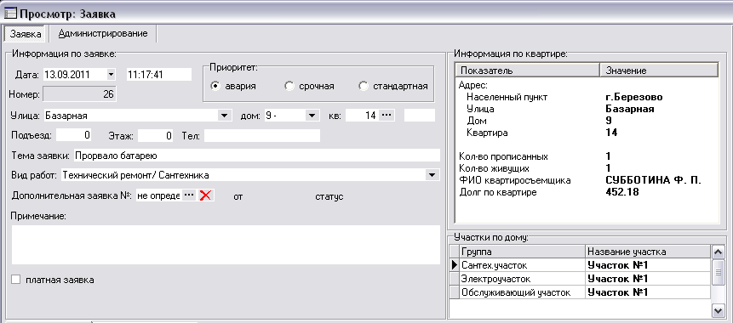

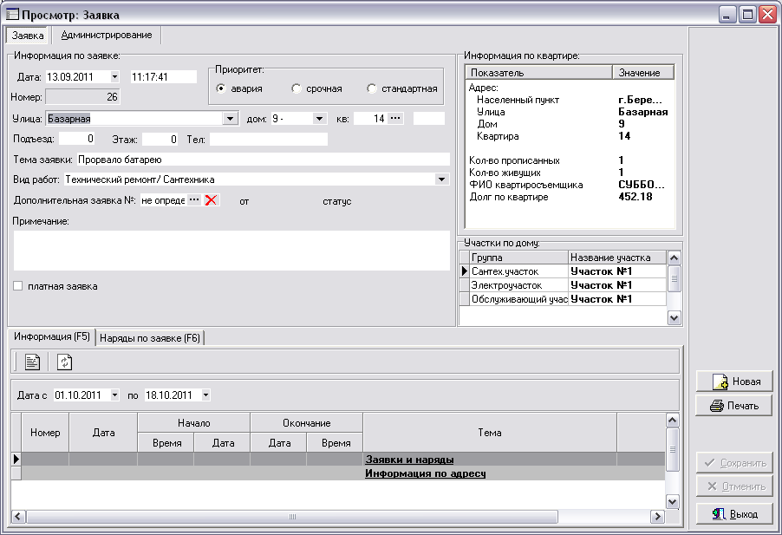
Форма: «Просмотр: Заявка»

На закладке «Информация» находятся сведения о заявках, нарядах по этим заявкам и информация по дому, выбранному в редактируемой заявке. Эту информацию можно открыть на просмотр и редактирование.

В разделе «Информация по квартире» можно увидеть сведения по квартире из адреса заявки, а раздел «Участки по дому» содержит список участков, которым принадлежит дом из адреса заявки.

Добавить новую заявку:
  - Из формы «Журнал Заявок» нажать кнопку «Добавить новую заявку» ; (либо нажать кнопку «Insert», или из формы редактирования заявки можно создать новую заявку, нажав кнопку ).
  - Дата, время и номер заявки заполняются автоматически.
  - Выбрать приоритет заявки («авария», «срочная» или «стандартная»).
  - Из выпадающих списков выбрать улицу, номер дома и номер квартиры.
  - «Номер подъезда», «Этаж» и «Телефон» заполнить вручную.
  - Тема заявки – краткое описание проблемы (заполняется вручную).
  - Из выпадающего списка выбрать «Вид работ».
  - В поле «Примечание» указать дополнительную информацию о заявке (если необходимо).
  - Если заявка «платная» поставить соответствующую галочку.
  - Нажать кнопку «Сохранить».
!!! По аварийной заявке наряд можно выписать сразу же, по остальным заявкам только при смене статуса заявки с «принятая» на «открытая». Смена статуса заявки возможна при наличии соответствующих прав (устанавливается в ПК «Администратор»).

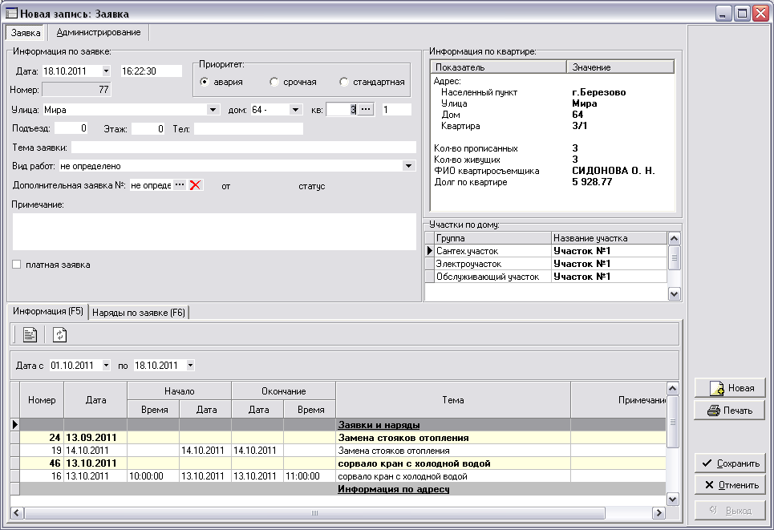
Форма: «Новая запись: Заявка»

2.1.2 Данные по наряду

Работу с нарядами можно осуществлять следующим образом:
- в разделе «список нарядов», который находится на главной форме, на закладке «Журнал заявок». При перемещении по списку заявок в списке нарядов будут отображаться только те наряды, которые относятся к выбранной заявке;
- на закладке «наряды по заявке», находящейся на форме редактирования заявки. Редактировать существующие наряды можно на закладке «Информация»;
- на закладке «Журнал нарядов», которая находится на главной форме. На этой закладке представлен весь список нарядов за выбранный период. Период определяется датой начала и датой окончания , находящихся в разделе поиска нарядов. При запуске программы дата начала периода равна первому дню текущего месяца, а дата окончания периода – текущая дата.

На форме «Наряды по заявке» содержатся три вкладки: «Описание», «Детально: затраты» и «Администрирование».

Закладка «Администрирование»

Содержатся записи о том, кто из пользователей и в какое время вносил и изменял данные.

Закладка «Описание»

На закладке «Описание» формы «Наряды по заявке » содержатся следующие данные:

Таблица 2.1.2.1 – «Просмотр: Наряды по заявке», закладка «Описание»
Наименование | Обоснование
Информация по заявке: | показаны основные данные заявки
Номер наряда: | номер наряда, формируется автоматически
Дата наряда: | дата оформления наряда. При добавлении нового наряда ставится текущая дата
Статус наряда: | при добавлении нового наряда, он получает статус «открытый». Для изменения статуса наряда необходимо нажать кнопку . Наряду можно присвоить следующие статусы:  - открытый;  - выданный – наряд выдан и получил дату выдачи наряда;  - закрытый, работы будут продолжены – работы по наряду выполнены, но работы по другим нарядам еще идут или планируется выдать новые наряды;  - закрытый, заявка закрыта – все работы по заявке выполнены;
Тема наряда: | краткое описание наряда. При добавлении нового наряда заполняется текстом из темы заявки
Дата и время выдачи наряда: | заполняется автоматически (с возможностью корректировки) при изменении статуса наряда на «выданный», а так же при нажатии кнопки .
Дата и время прибытия:
Дата и время окончания работ:
Примечание: | подробное описание наряда

Описание кнопок формы:

- печать бланка наряда;
- просмотр информации по дому, который указан в адресе заявки;
- изменение статуса наряда;
- выдача наряда (заполнение даты и времени выдачи наряда, даты прибытия и даты окончания работ и печать бланка наряда).
Создать новый «Наряд по заявке»:

Создать новый «Наряд по заявке» можно следующими способами:

- На закладке «Журнал заявок» выделить нужную заявку и нажать кнопку «Добавить новый наряд»;

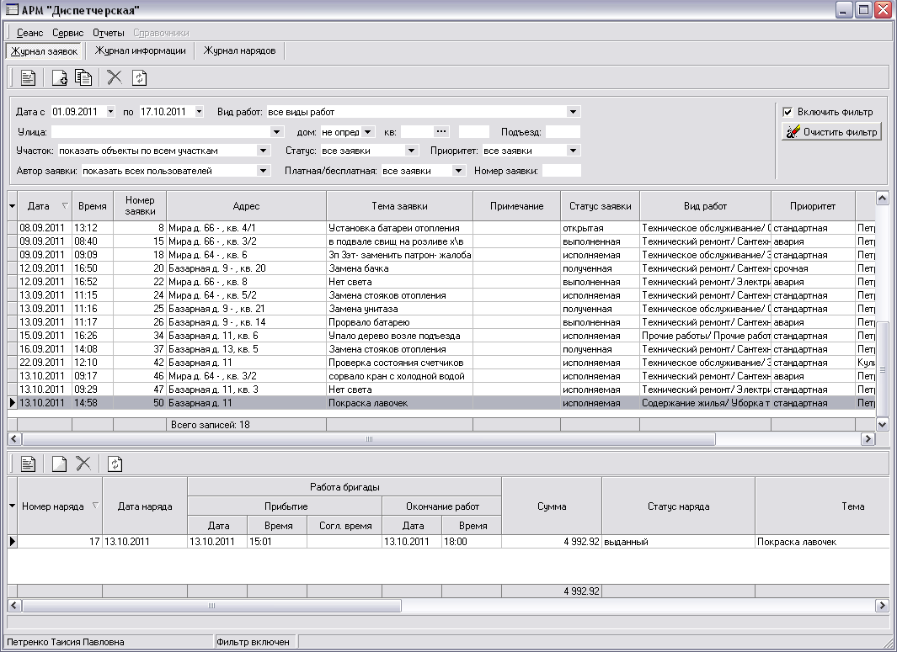
Форма «Журнал заявок»: добавление нового наряда.

- На форме «Просмотр: Заявка» перейти на вкладку «Наряды по заявке» (либо нажать кнопку F6) и нажать кнопку «Insert» или нажать кнопку «Добавить новый наряд»;

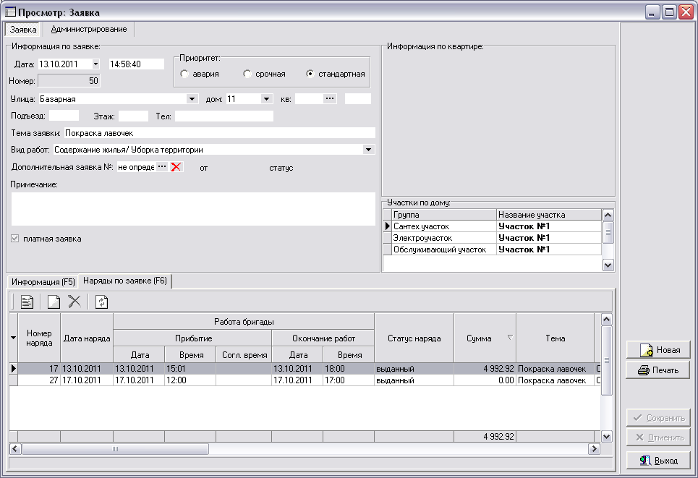
Форма «Просмотр: Заявка»: добавление нового наряда.

1. На форме «Новая запись: Наряды по заявке» в разделе «Информация по заявке» поля:

- «Адрес», «Дата и время заявки», «Тема заявки», «Вид работ» и «Приоритет» заполняются автоматически данными из заявки,
- «Номер наряда» устанавливается автоматически и изменению не подлежат;
- В поле «Дата наряда» автоматически выставляется текущая дата, но может быть при необходимости изменена.

- Поля «Дата и время выдачи наряда», «Дата прибытия бригады», «Дата окончания работ» можно заполнить вручную или автоматически при изменении статуса наряда на «выданный», а также при нажатии на кнопку .

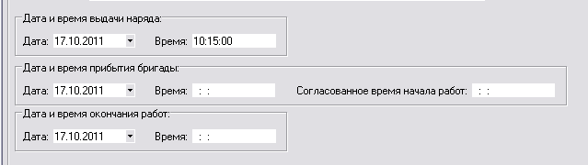

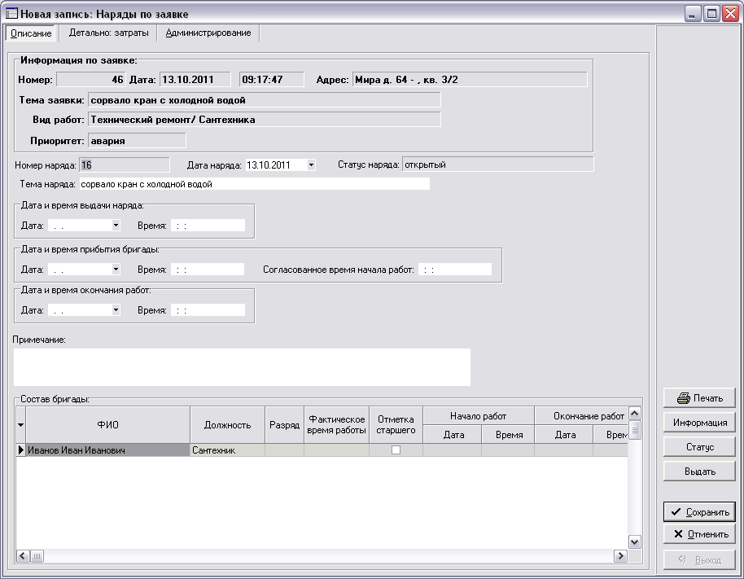
Форма: «Новая запись: Наряды по заявке»

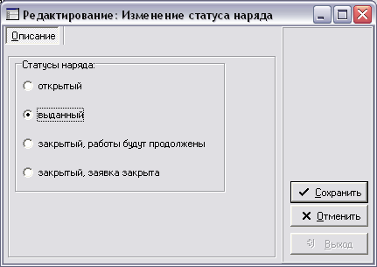
Форма: «Редактирование: Изменение статуса наряда»

2. Сформировать состав бригады, для выполнения работ по наряду.

В разделе «состав бригады» перечислены сотрудники, относящиеся к участку, который выполняет работы, указанные в «виде работ» заявки. Чтобы включить сотрудника в состав бригады, нужно дважды щелкнуть мышкой по выбранной фамилии. Выбранный сотрудник будет выделен жирным шрифтом.

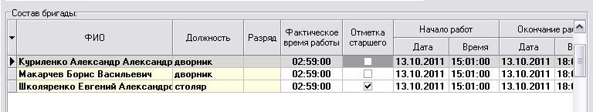

3. Для указания старшего в бригаде, необходимо сделать «отметку старшего».
4. Удаление сотрудника из бригады, осуществляется клавишей «DELETE».
5. По каждому члену бригады заполняется следующая информация:
- дата и время начала работ;
- дата и время окончания работ;
- фактическое время работы, рассчитывается автоматически.

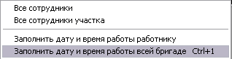
Форма: «Контекстное меню раздела Состав бригады»

Контекстное меню раздела «Состав бригады» вызывается нажатием правой кнопки мыши на списке сотрудников и содержит следующие пункты:

- «Все сотрудники» – отображаются все сотрудники из справочника сотрудников;
- «Все сотрудники участка» – отображаются все сотрудники, относящиеся к участку, который выполняет работы, указанные в «виде работ» заявки;
- «Заполнить дату и время работы работнику» – заполняется дата и время начала и окончания работ, а так же рассчитывается фактическое время работы для выбранного сотрудника;
- «Заполнить дату и время работы всей бригаде» (CTRL+1) - заполняется дата и время начала и окончания работ, а так же рассчитывается фактическое время работы для всех сотрудников, входящих в состав бригады.

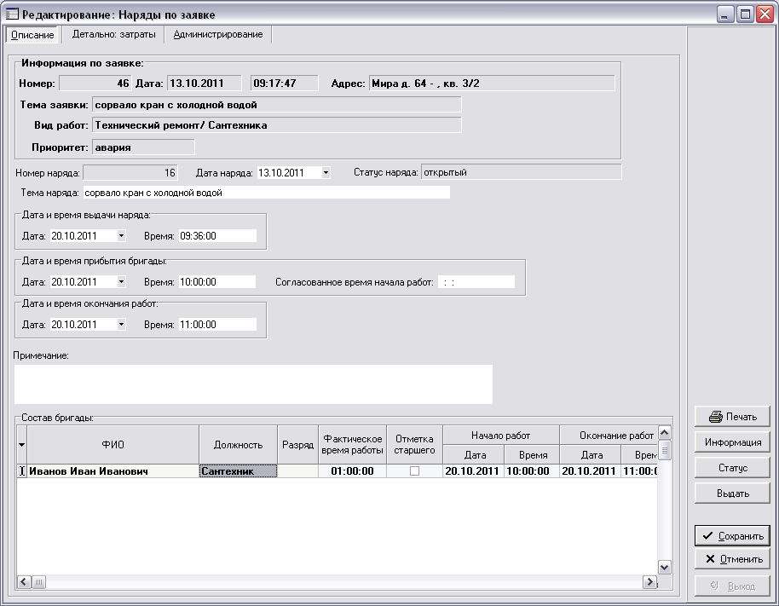
Форма: «Редактирование: Наряды по заявке», закладка «Описание»

6. Нажать кнопку «Сохранить».

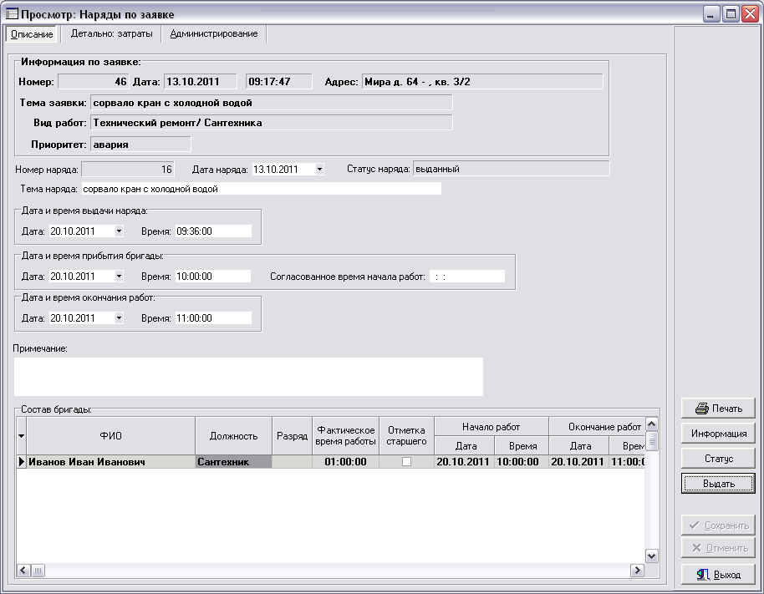
Форма: «Просмотр: Наряды по заявке», закладка «Описание»

Закладка « Детально: затраты»

На закладке «Детально: затраты» формируется список работ, механизмов и материалов, необходимых для выполнения наряда. В первую очередь формируется список работ, затем по каждому виду работ добавляется список материалов и механизмов.

Таблица 2.1.2.2 – «Просмотр: Наряды по заявке», закладка «Детально: затраты»
Наименование | Обоснование
Задание | планируемые расходы
Объем | планируемый объем работ или расходов материалов
Норма на единицу | расход на единицу измерения (например на 1 кв.м), берется из справочников работ, материалов, механизмов
Норме на объем | расход на планируемый объем (т.е. объем * норма на единицу)
Фактически | фактические расходы
Объем | объем (например, материалов или количество механизмов) выделенный для проведения работы
Фактический расход | фактически израсходованный объем (например, материалов или фактическое количество использованных механизмов)
Норма на объем | расход на фактический объем (т.е. объем * норма на единицу)
Цена за единицу | цена за единицу (например цена за ремонт 1 кв.м пола тамбура), берется из справочников работ, материалов, механизмов
Сумма на объем | стоимость фактически выполненного объема (фактический расход * цена за единицу)
Затраты: Сумма | сумма затрат на все работы, механизмы, материалы по наряду

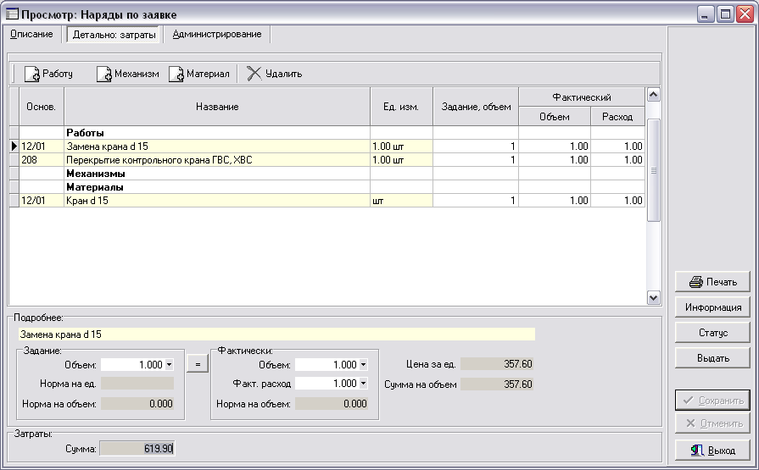
Форма: «Просмотр: Наряды по заявке», закладка «Детально: затраты»

Внесение данных на закладке «Детально: затраты»:

1. Добавить «Работу», щелкнув по кнопке 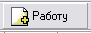.
2. В «Справочник: Работы» выбрать необходимое значение.
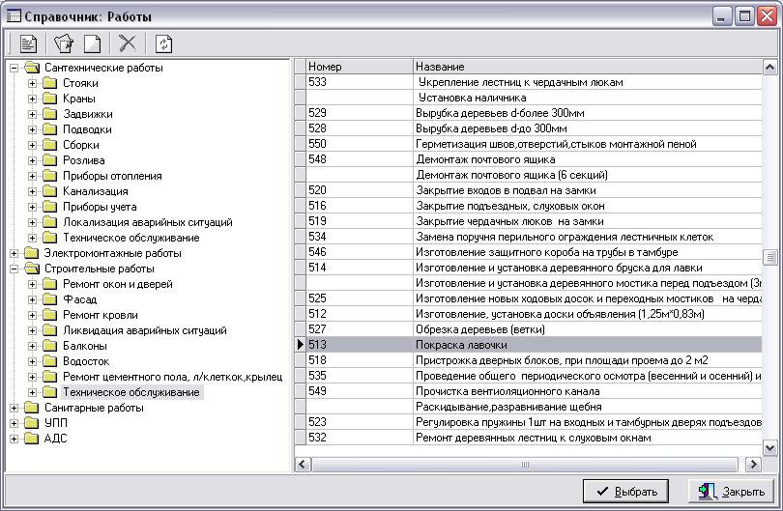
Форма: «Справочник: Работы»

3. Выделить добавленную «работу», тогда станут активными кнопки «Механизм» и «Материал».

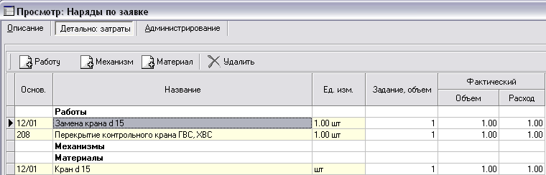

4. В «Справочнике: Механизмы» и в «Справочнике: Материалы» выбрать необходимые механизмы и материалы.
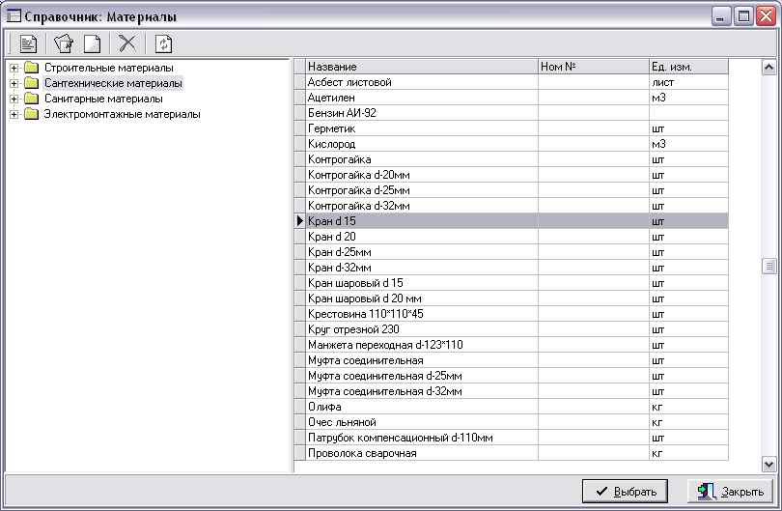
Форма: «Справочник: Материалы»

5. В разделе «Подробнее» заполнить поля «Задание: Объем», «Фактически: Объем» и «Фактически: Факт. расход».
6. При нажатии на кнопку «Сохранить» автоматически заполняются остальные поля этого раздела.

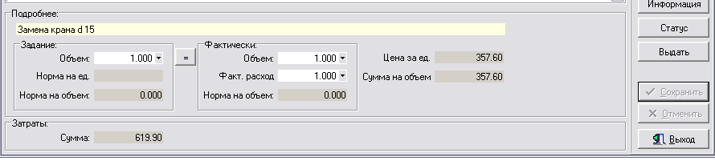

7. Для того чтобы распечатать наряд нажать кнопку или кнопку .

2.2 Журнал информации

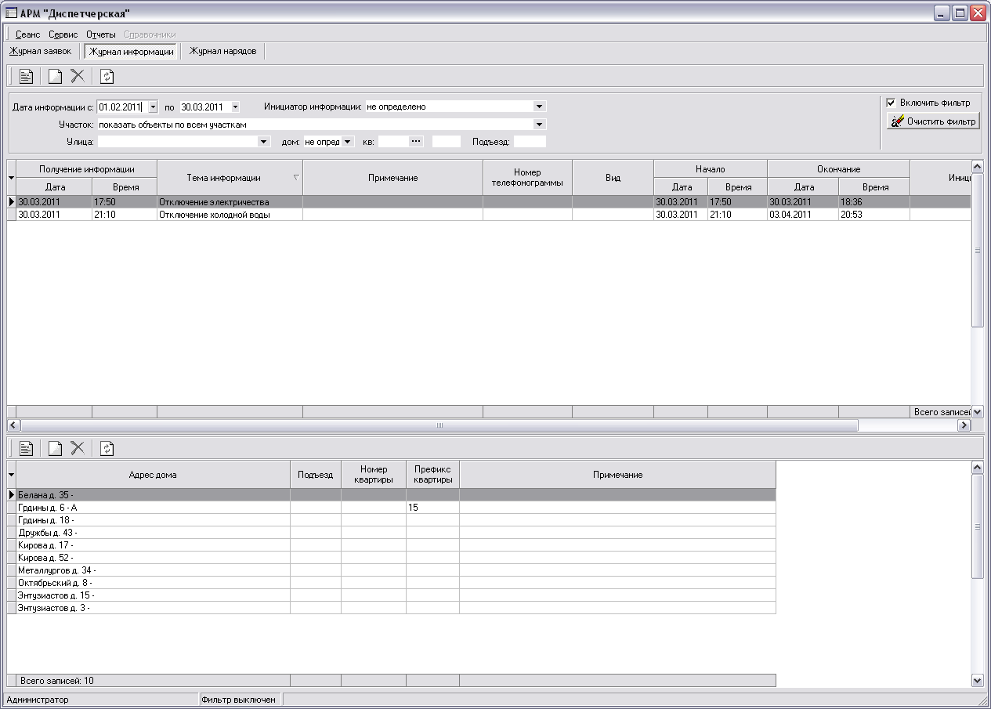
Форма: «Журнал информации»

Закладка представлена в виде двух разделов:
- список информации;
- список адресов по выбранной информации.

В разделе «список информации» показана информация по адресам за выбранный период. Период определяется датой начала и датой окончания , находящихся в разделе поиска информации. При запуске программы дата начала периода равна первому дню текущего месяца, а дата окончания периода – текущая дата. Поиск информации осуществляется в разделе поиска.

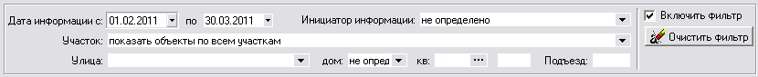
Форма: «Раздел поиска информации»

Для осуществления поиска необходимо выбрать один или несколько параметров поиска:
- период (дата начала периода, дата окончания периода). Изменить период можно выбором необходимой дата начала и окончания периода или выбрать период из контекстного меню, которое вызывается нажатием правой кнопки на разделе поиска;

Форма: «Выбор периода»

- инициатор информации – организация или частное лицо, предоставившее информацию, выбирается из списка;
- участок, к которому принадлежит дом, по которому предоставлена информация, выбирается из списка;
- адрес, по которому пришла информация, в который входят улица, номер дома, номер квартиры, номер подъезда;
Для того чтобы включить поиск, необходимо установить флаг . Сброс всех параметров поиска и выключения фильтра осуществляется нажатием кнопки . При перемещении по списку информации, в разделе «список адресов» будут отображаться адреса по выбранной информации.

2.2.1 Данные по информации
На форме «Журнал информации» содержатся следующие сведения:

Таблица 2.2.1 – «Просмотр: Журнал информации»
Наименование | Обоснование
Дата: | дата и время получения информации
Тема информации: | краткое описание информации
Примечание: | подробное описание информации
Дата и время начала: | дата и время начала события, описанного в информации (например, отключение воды)
Дата и время окончания: | дата и время окончания события, описанного в информации (например, включение воды)
Номер телефонограммы: | номер телефонограммы, отправленной инициатором информации
Инициатор информации: | организация или частное лицо, предоставившее информацию, выбирается из списка
Вид: | услуга в ПК «Квартплата», используется при расчете квартплаты

Добавление новой записи в «Журнал информации»:

1. Нажать на кнопку «Добавить информацию» или на кнопку «Insert».
2. Дата и время получения информации заполняется автоматически, с возможностью изменения.
3. Заполнить поле «Тема информации».
4. В поле «Примечания» можно указать дополнительные сведения.
5. В поле «Дата и время начала» и «Дата и время окончания» указываются сроки, в течение которых действует данная информация, например с 9.00 до 17.00 по данному адресу будет отключена холодная вода.
6. Заполнить поле «Номер телефонограммы».
7. В поле «Инициатор информации» выбрать нужное значение из выпадающего списка.
8. В поле «Вид» выбрать услугу из ПК «Квартплата» из выпадающего списка, к которой относится данная информация.
9. В разделе «Список адресов» нажать на кнопку и в форме «Выбор адреса» добавить адреса, к которым относится данная информация: выделить улицу, выделить дом и нажать на кнопку . Если необходимо добавить все дома по данной улице, то нажать на кнопку .
10. После добавления всех нужных адресов нажать на кнопку «Выбрать».

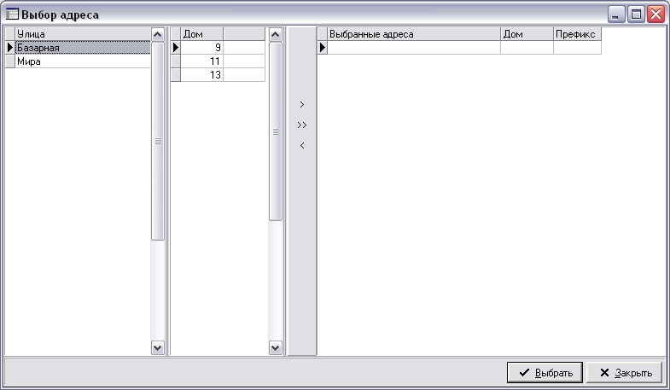
Форма: «Выбор адреса»
11. Нажать на кнопку «Сохранить».

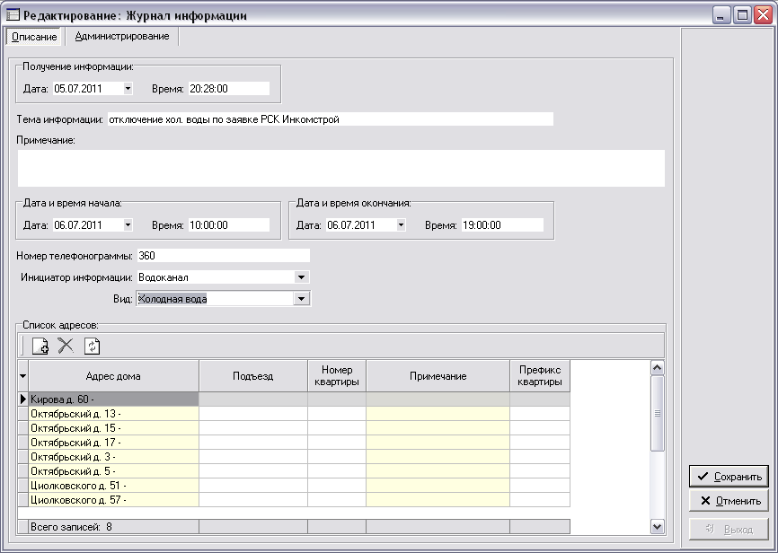
Форма: «Просмотр: Журнал информации»

2.3 Журнал нарядов

Закладка представлена одним разделом: список нарядов. В разделе «список нарядов» показаны наряды за выбранный период. Период определяется датой начала и датой окончания , находящихся в разделе поиска нарядов. При запуске программы дата начала периода равна первому дню текущего месяца, а дата окончания периода – текущая дата. Поиск нарядов осуществляется в разделе поиска. Для осуществления поиска необходимо выбрать один или несколько параметров поиска:
- период (дата начала периода, дата окончания периода). Изменить период можно выбором необходимой дата начала и окончания периода или выбрать период из контекстного меню, которое вызывается нажатием правой кнопки на разделе поиска;
- вид работ – выбирается из списка;
- адрес наряда, в который входят улица, номер дома, номер квартиры, номер подъезда;
- участок, к которому принадлежит дом, выбирается из списка;
- статус наряда (см. таблицу 2.1.2.1):
- приоритет – поиск по приоритету заявки, которой принадлежит наряд;
- автор наряда – Ф.И.О. пользователя, добавившего наряд;
- номер наряда;
- номер заявки, которой принадлежит наряд.

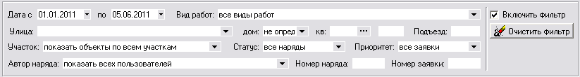
Форма: «Раздел поиска нарядов»

Для того чтобы включить поиск, необходимо установить флаг . Сброс всех параметров поиска и выключения фильтра осуществляется нажатием кнопки .

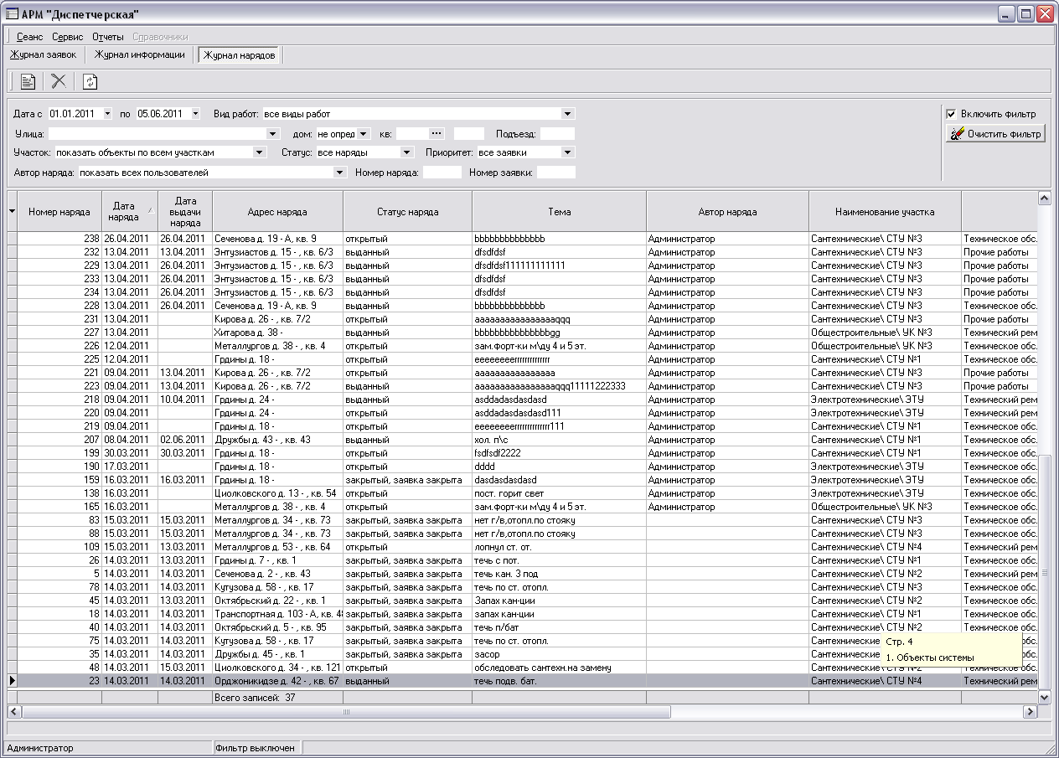
Форма: «Журнал нарядов»

2.3.1 Данные по нарядам

Работа с нарядами описана в пункте 2.1.2 Данные по наряду.

3. Отчеты

Для печати отчета, необходимо открыть форму отчетов, это можно сделать, выбрав пункт главного меню «Отчеты» .

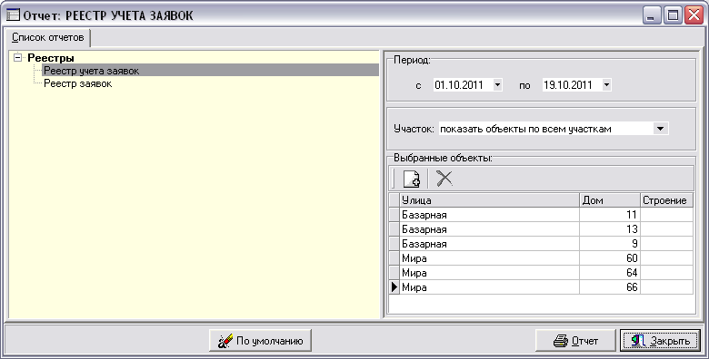
Форма: «Отчеты»

В левой части формы находится список отчетов, в правой части параметры отчета.

Порядок формирования отчетов:

1. В форме «Отчеты» выделить необходимый отчет.
2. Выбрать необходимые даты начала и конца периода для формирования отчета:

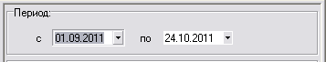

3. В разделе «Участок» из выпадающего списка выбрать нужное значение:

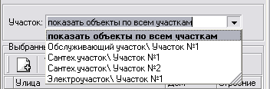

4. В разделе «Выбранные объекты» нажать на кнопку и перейти на форму «Выбор адреса»:
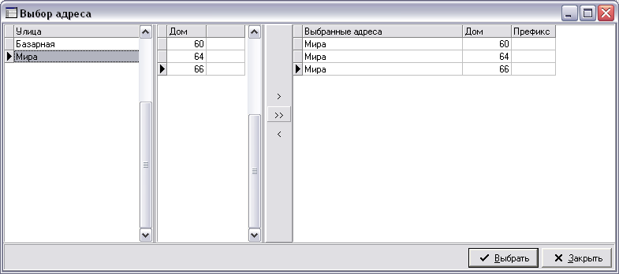

5. В форме «Выбор адреса» выделить необходимую улицу, выделить нужный дом и нажать кнопку . Если необходимо добавить все дома этой улицы, то нажать на кнопку .
6. Нажать на кнопку .
7. Нажать на кнопку .

3.1 Реестр заявок
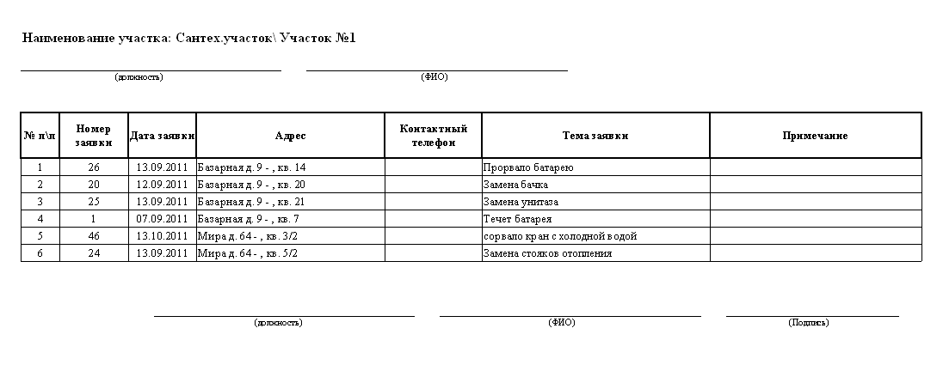

Печать реестра заявок можно осуществить из формы отчетов или выбрав пункт меню 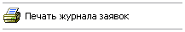, который находится в контекстном меню списка заявок.

3.2 Реестр учета заявок

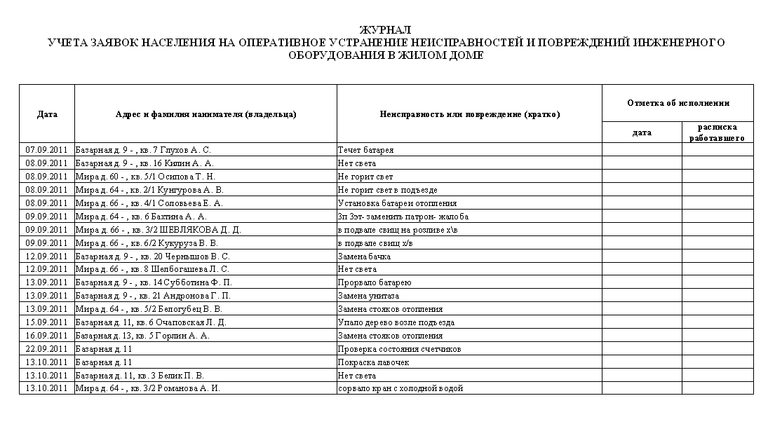

3.3 Наряд на работы
Наряд на работы можно распечатать следующими способами:
1. В форме «Наряды по заявке» нажать на кнопки или .

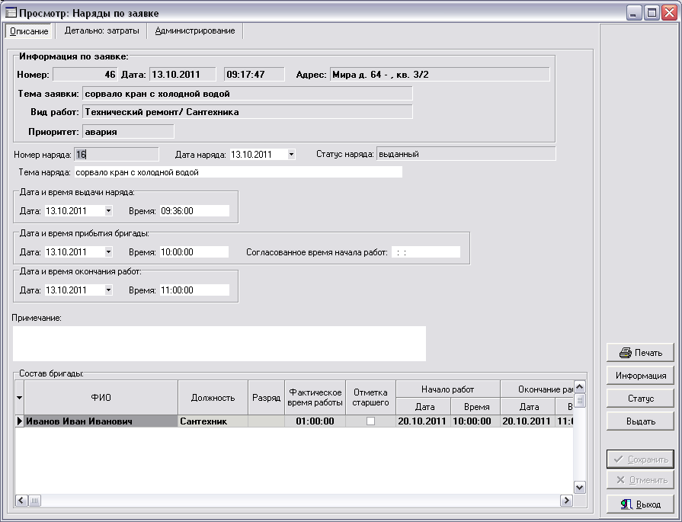
2. На закладке «Журнал нарядов» выбрать нужный наряд и из контекстного меню (вызывается правой кнопкой мыши) выбрать пункт «Печать наряда»:

